**专题04 浮力**

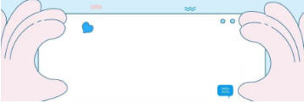

**考前必背**

1．浮力的方向：竖直向上，施力物体是液体（或气体）。

2．浮力的产生原因：浸没在液体中的物体受到液体对它上下两表面的压力差：*F*浮=*F*向上–*F*向下。

3．弹簧测力计测量浮力大小：先用测力计测量出物体的重力为*G*，再测出物体浸在液体中时弹簧测力计的读数*F*，则物体所受浮力为*F*浮=*G*–*F*。

4．阿基米德原理的内容：浸在液体中的物体受到向上的浮力，浮力的大小等于排开的液体所受的重力。公式：*F*浮=*G*排=*ρ*液*gV*排，浮力的大小只与液体的密度和排开液体的体积有关。普遍适用于计算任何形状物体受到的浮力。

5．物体沉浮条件的应用

|  |  |
| --- | --- |
| 轮船 | 利用空心的方法增大浮力；排水量是指轮船按设计要求所排开水的质量。 |
| 潜水艇 | 改变自身重力实现上浮和下沉。 |
| 气艇和飞艇 | 充的是密度小于空气密度的气体。 |
| 密度计 | 根据物体漂浮时受力平衡及阿基米德原理制成的用来测定液体密度的仪器。示数越靠下越大，刻度不均匀。 |
| 盐水选种 | 把种子放在一定浓度的盐水里，利用物体的浮沉与密度的关系把好种子和坏种子分开来。 |



**考点突破**

考点01 浮力的方向及产生原因

|  |
| --- |
| **解题攻略**  1．浸在液体中的物体也可能不受浮力：若柱形物体与容器底部紧密接触（接触面间没有液体浸润），由于下表面不受向上的压力，所以不受浮力。  2．浮力的方向与重力方向相反：无论物体的形状如何、是否运动，也无论液体如何放置，浸没在液体中的物体受到的浮力方向总是竖直向上。 |

**【典例1】**（2024春•金水区校级期中）以下有关浮力的说法正确的是（　　）

A．物体所受的浮力的方向总是与物体所受重力的方向相反

B．只有浸没在液体中的物体才受到浮力

C．将一块石块扔在水中，其沉底时一定不受浮力

D．物体受到浮力的作用时，液体对物体向上的压力小于向下的压力

【答案】A

【分析】（1）浮力的方向总是竖直向上的；

（2）浸入液体和气体中的物体都受到浮力的作用；

（3）浸入液体中物体所受的浮力大小等于浸入液体中物体的上下表面的压力差，所以浮力是浸入液体中的物体下表面所受的液体压力减去上表面所受液体的压力。

【解答】解：A、浮力的方向总是竖直向上的，重力的方向总是竖直向下的，所以物体所受的浮力的方向总是与物体所受重力的方向相反，故A正确。

B、浸入液体和气体中的物体都受到浮力的作用，故B错误。

C、将一块石块扔在水中，其沉底时一定受浮力，故C错误。

D、浸入液体中物体所受的浮力大小等于浸入液体中物体的上下表面的压力差，所以浮力是浸入液体中的物体下表面所受的液体压力减去上表面所受液体的压力，即受到液体向上的压力大于向下的压力，故D错误。

【点评】本题考查浮力产生的原因、浮力的方向等，都是学生在学习中容易出错的地方，需要认真领会。

**【典例2】**（2024春•鲤城区校级期中）下列情境中的物体，不受浮力的是（　　）

A．漂浮在死海中悠闲阅读的人

B．在大气层中上升的热气球

C．遨游太空的中国空间站

D．在水中下潜的“奋斗者号”

【答案】C

【分析】浮力的定义：浸在液体（或气体）中的物体受到液体（或气体）向上托起的力叫浮力。

【解答】解：A．漂浮在死海中的人浸在海水中，受到海水的浮力的作用，故A正确；

B．在大气层中上升的热气球，浸在空气中，受到空气向上的浮力的作用，故B正确；

C．遨游在太空的空间站，因为太空是真空，空间站不受到浮力的作用，故C不正确；

D．在水中下潜的“奋斗者号”，浸没在水中，受到竖直向上的浮力的作用，因为其所受的浮力小于重力，所以下潜，故D正确。

【点评】解答此题的关键是明确浮力的定义，难度不大。

**【典例3】**（2024春•福清市期中）甲、乙两个相同长方体物块静止于水中，位置如图所示。比较甲、乙两物块上、下两表面所受到的压强差和压力差（　　）

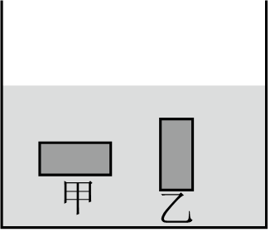

A．甲、乙的压力差相等 B．甲的压力差较大

C．甲、乙的压强差相等 D．甲的压强差较大

【答案】A

【分析】（1）根据液体压强公式，结合图示分析比较两物块上、下表面受到的压强差；

（2）根据浮力产生原因，结合图示分析比较两物块上、下表面受到的压力差。

【解答】解：（1）由图可知，物块上、下表面的深度差Δh＝h物（即等于物块的高），且右边物块的高度大，即右边物块上、下表面的深度差Δh更大，根据Δp＝ρgΔh可知，它们上、下表面受到的压强差不相等；

（2）由于长方体物块体积相同，均在同一种液体中悬浮，则排开的液体体积相同，根据阿基米德原理可知，两物块受到的浮力相同，由浮力产生原因可知，两物体上、下表面受到的压力差相等，综上分析可知，A正确，BCD错误。

【点评】本题考查了压强公式的应用和浮力的计算，浮力是浸在液体中的物体受到压力的合力，这是浮力产生的原因。

考点02 浮力的大小

|  |
| --- |
| **解题攻略**  1．阿基米德原理也适用于气体。浸没在气体里的物体受到浮力的大小，等于它排开的气体所受的重力。即*F*浮=*G*排=*ρ*气*gV*排。  2．在应用阿基米德原理时应注意  （1）“浸在”包含两种情况：一是物体有一部分浸在液体中，此时*V*排=*V*浸入<*V*物；二是物体全部没入液体中，此时*V*排=*V*浸入=*V*物。  （2）“浮力的大小等于物体排开液体所受的重力”，这里要注意浮力本身是力，只能和力相等，很多同学常把这句话说成“浮力大小等于物体排开液体的体积”。力和体积不是同一物理量，不具有可比性；这里所受的重力，不是物体所受的重力，而是被排开液体所受的重力。  （3）由*F*浮=*ρ*液*gV*排，可以看出，浮力的大小只跟液体的密度和物体排开液体的体积两个因素有关，而跟物体本身的体积、密度、形状，与在液体中是否运动，液体的多少等因素无关。  3．阿基米德原理的应用：根据公式*F*浮=*G*排=*ρ*液*gV*排及其变式，可知阿基米德原理的应用：（1）求浮力；（2）求密度；（3）求排开液体的体积。  4．浮力的计算方法  （1）称重法：把物体挂在弹簧测力计上，记下弹簧测力计的示数为*G*，再把物体浸入液体中，记下弹簧测力计的示数*F*，则*F*浮=*G*–*F*。  （2）原理法（根据阿基米德原理）：利用阿基米德原理，*F*浮=*G*排=*m*排*g*=*ρ*液*gV*排，普遍适用于计算任何形状物体受到的浮力。  （3）二力平衡法（漂浮或悬浮条件）：把一个物体浸没在液体中让其从静止开始自由运动，它的运动状态无非有三种可能：下沉、不动（悬浮）或上浮（漂浮）。物体漂浮或悬浮时，物体处于平衡状态：*F*浮=*G*。  注意：计算浮力时，可以依据物体所处状态和题目已知条件选择适当的方法来计算。 |

**【典例4】**（2024春•鼓楼区校级期中）潜水员完全潜入水中后，继续下潜的过程中，他所受到的浮力和液体压强的大小变化是（　　）

A．浮力不变，液体压强逐渐增大

B．浮力逐渐增大，液体压强不变

C．浮力逐渐增大，液体压强逐渐增大

D．浮力不变，液体压强不变

【答案】A

【分析】完全进入水中后，所排开的水的体积不变，下潜过程中，深度变大，根据阿基米德原理和液体压强与深度的关系得出答案。

【解答】解：潜水员完全进入水中后，下潜的过程中，所处深度h增大，排开水的体积V排不变，由p＝ρgh可知，他受到的压强增大，水的密度ρ不变，由F浮＝ρgV排可知，受到的浮力不变。故选：A。

【点评】本题考查了学生对液体压强公式和阿基米德原理公式的掌握和运用，抓住下潜时深度增大、排开水的体积不变是本题突破口。

**【典例5】**（2024春•永春县期中）下列说法正确的是（　　）

A．空气对一名中学生的浮力约为0.6N（空气密度约1.3kg/m3）

B．大气对手掌的压力约为100N

C．放在水平桌面上的物理课本对桌面的压强约500Pa

D．一个浸没在水中鸡蛋受到的浮力约为50N

【答案】A

【分析】先对题目中涉及的物理量有个初步的了解，然后对选项中的部分物理量，可根据需要进行相应的计算或单位换算，排除与生活实际相差较远的选项，找出符合生活实际的答案即可。

【解答】解：A、中学生的质量在50kg左右，密度约为1.0×103kg/m3，其体积约为V0.05m3，则空气对一名中学生的浮力约为：F浮＝ρ空气gV排＝ρ空气gV＝1.3kg/m3×10N/kg×0.05m3＝0.65N，故A符合实际；

B、人手掌的面积约为100cm2＝0.01m2，大气压约为105Pa，

则大气对手掌的压力约为：F＝pS＝105Pa×0.01m2＝1000N，故B不符合实际；

C、物理课本的重约为3N，课本的封面长约25cm、宽约20cm，其面积约为S＝25cm×20cm＝500cm2，则物理课本对水平桌面的压强约为：p′ $=\frac{F'}{S'}=\frac{G}{S'}=\frac{3N}{500×10^{-4}m^{2}}=$ 60Pa，故C不符合实际；

D、一个鸡蛋的重力在0.5N左右，鸡蛋浸没在水中时近似处于漂浮状态，其受到的浮力近似等于自身的重力，所以它受到的浮力约为0.5N，不可能达到50N，故D不符合实际。

【点评】本题考查了压力、压强和浮力的估算，属于基础题。

**【典例6】**（2024春•海口期中）如图乙是圆柱体下降过程中弹簧测力计读数F随圆柱体下降高度h变化的图像。则（　　）

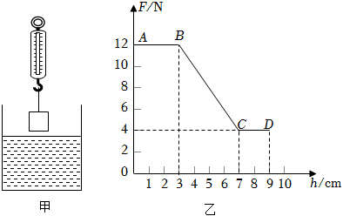

A．圆柱体受到的重力是8N

B．圆柱体受到的最大浮力是4N

C．圆柱体的体积是4×10﹣4m3

D．圆柱体的密度是1.5×103kg/m3

【答案】D

【分析】（1）圆柱体浸没在水中时受到的浮力用F浮＝G﹣F示进行计算；

（2）圆柱体的体积等于其浸没在水中时排开水的体积，用V＝V排进行计算；

（3）先用m $=\frac{G}{g}$ 计算出圆柱体的质量，再用ρ $=\frac{m}{V}$ 计算出圆柱体的密度

【解答】解：由图象可知，当h＝0时，弹簧测力计示数F＝12N，此时圆柱体处于空气中，

根据二力平衡条件可知，G＝F＝12N；

从h＝7cm开始，弹簧测力计示数F示＝4N，且不变，说明此时圆柱体已经浸没在水中，

则圆柱体浸没在水中时，受到的浮力：F浮＝G﹣F示＝12N﹣4N＝8N；

圆柱体的体积等于其浸没在水中时排开水的体积，

所以，圆柱体的体积V＝V排8×10﹣4m3；

圆柱体的质量：m1.2kg，

圆柱体的密度：ρ1.5×103kg/m3；故ABC错误，D正确。

【点评】本题是常考的动态浮力类型的题，解题的关键是：（1）读懂F﹣h图像中关键点的物理含义；（2）知道当物体浸没在液体中时，物体的体积等于浸没时排开水的体积；（3）不考虑物体浸入液体中液面的升高，圆柱体刚在液体中浸没时，其下表面在液体中的深度即为自身的高度。

考点03 物体的沉浮条件及应用

|  |  |  |  |  |  |  |  |  |  |  |  |  |
| --- | --- | --- | --- | --- | --- | --- | --- | --- | --- | --- | --- | --- |
| **解题攻略**  **一、通常情况下，判断物体的浮沉有两种方法：**  方法1：根据力的关系来判断，即根据浮力和重力的大小关系，结合浮沉条件来判断；  方法2：根据物体密度与液体密度的关系来判断。   |  |  |  | | --- | --- | --- | | 判断方法 | 比较*F*浮和*G*物 | 比较*ρ*液和*ρ*物 | | 上浮 | *F*浮>*G*物 | *ρ*液>*ρ*物 | | 悬浮 | *F*浮=*G*物 | *ρ*液=*ρ*物 | | 下沉 | *F*浮<*G*物 | *ρ*液<*ρ*物 |   **二、结合物体浮沉状态分析浮力与压强：**  1．首先审题明已知、挖隐含；再审图明浮沉状态。  2．比较压强  （1）液体：通常由浮沉状态结合*ρ*物推知*ρ*液关系，再利用*p*＝*ρgh*分析压强；  （2）固体：通常由*F*＝*G*总＝*G*物＋*G*液＋*G*排分析压力，再利用分析压强。  3．比较浮力  （1）若*ρ*排、*V*排大小关系已知，用阿基米德原理分析；  （2）若*m*排关系已知或推知，用物体浮沉条件分析。 |

**【典例7】**（2024春•思明区校级期中）有一个底部带有阀门K的容器，容器左右完全相同，分别装有体积相同的盐水和水，将完全相同的小球A、B分别放入盐水和水中，静止时的情况如图所示，下列说法正确的是（　　）

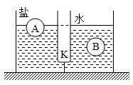

A．A球受到的浮力比球B大

B．B球排开液体的质量比A球大

C．打开阀门K后，两球静止时都将漂浮

D．打开阀门K后，两球静止时，A球悬浮，B球漂浮

【答案】C

【分析】（1）物体漂浮或悬浮时，受到的浮力等于自身的重力

（2）物体密度大于液体密度时，物体下沉；物体密度小于液体密度时物体漂浮；物体密度等于液体密度时物体悬浮。

【解答】解：AB．两小球一个漂浮在盐水中，一个悬浮在水中，受到的浮力均等于其重力，因此A球受到的浮力与B球相同，两球排开液体的质量也相同，故AB不符合题意；

CD．由B球悬浮可知，B球的密度与水的密度相同，打开阀门K后，盐水的密度会变小，水的密度会变大，两边液体的密度均大于水的密度，因此两球最终漂浮，故C符合题意，D不符合题意。

【点评】本题考查浮沉条件的应用，解题时一定要认真分析两个容器中阀门关闭和打开时液体密度的变化情况。

**【典例8】**（2024春•思明区校级期中）如图所示，a、b是两种物质质量与体积关系图，分别用a、b制成体积相等的甲、乙两实心物体，浸没在水中。松手稳定后（　　）

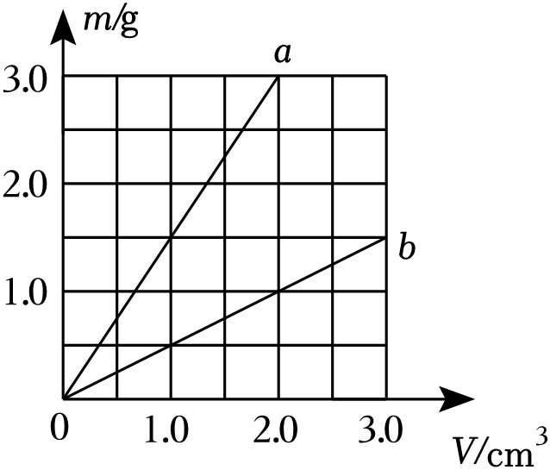

A．乙漂浮，乙受到的浮力小

B．甲漂浮，甲受到的浮力小

C．乙下沉，乙受到的浮力小

D．甲下沉，甲受到的浮力小

【答案】A

【分析】（1）由图象利用密度公式求甲和乙的密度；和水的密度比较得出松手稳定后甲和乙的浮沉；

（2）根据物体浮沉条件和阿基米德原理分析浮力的大小关系。

【解答】解：由图可知，甲物体的密度为：ρ甲1.5g/cm3，乙物体的密度为：ρ乙0.5g/cm3；

根据物体的浮沉条件可知，甲物体沉底，乙物体漂浮，因为两物体的体积相同，由F浮＝ρ液gV排可知，甲物体受到的浮力大，故A正确。

【点评】本题考查了密度公式、阿基米德原理和物体浮沉条件的应用，能从图象得出甲乙的密度关系是关键。

**【典例9】**（2024•朔州二模）在学校举办的“自主创新实验”活动中，创新小组制作了如图所示的沉船打捞模型，用注射器通过胶管向“浮筒”中充气或从“浮筒”中抽气，就可以使“浮筒”上浮或下沉。若将“浮筒”从如图所示的位置上浮直至露出水面，从而带动沉船上浮（胶管在水中的体积变化忽略不计），下列分析正确的是（　　）

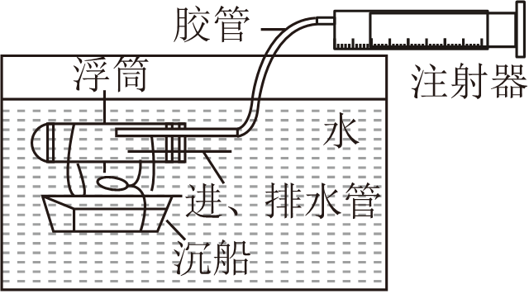

A．“浮筒”上浮过程中所受的浮力逐渐变大

B．“浮筒”露出水面过程中排开水的重力逐渐变小

C．“浮筒”上浮过程中“沉船”底部受到水的压强保持不变

D．当“浮筒”处于悬浮状态时向外抽气，其所受重力等于浮力

【答案】B

【分析】（1）由F浮＝ρgV排分析，当浮筒完全浸没入水中，在下沉过程中所受的浮力变化；

（2）由F浮＝ρgV排可知，沉船沉在河底比漂在水面时排开水的体积大，然后可知其重力关系

（3）由p＝ρgh分析沉船在上浮过程中船底部受到水的压强变化。；

（4）当“浮筒”处于悬浮状态时向外抽气，其所受重力增大，由F浮＝ρgV排分析与重力的大小。

【解答】解：A、由F浮＝ρgV排可知，当浮筒完全浸没入水中，浮筒在下沉过程中所受的浮力不变，故A错误；

B、由F浮＝ρgV排可知，“浮筒”露出水面过程中排开水的体积变小，故受到的浮力变小，故B正确；

C、由p＝ρgh可知，沉船在上浮过程中船底部受到水的压强变小，故C错误；

D、当“浮筒”处于悬浮状态时向外抽气，其所受重力增大，排开水的体积不变，故受到的浮力不变，重力大于浮力，故D错误。

【点评】本题考查浮沉条件以及阿基米德原理，难度不大。

  

菁优网APP 菁优网公众号 菁优网小程序